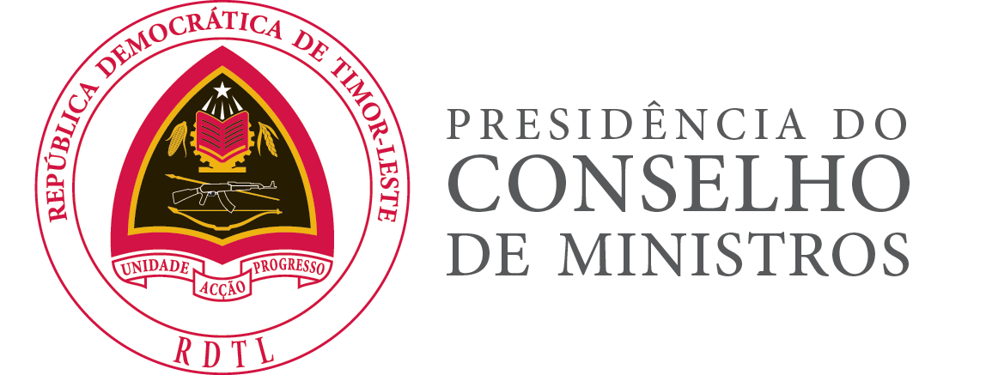

VI Governo Constitucional

Comunicado de Imprensa
Reunião do Conselho de Ministros de 29 de agosto de 2017
O Conselho de Ministros reuniu-se esta terça-feira, no Palácio do Governo, em Díli, e esclareceu os membros do Governo sobre dúvidas levantadas acerca do exercício dos poderes de um Governo de gestão. Através de uma circular, explica-se que os poderes de gestão “devem ser praticados de forma proporcional, adequada e necessária enquanto atos de gestão corrente, em prol do regular funcionamento das instituições”. Esclarece-se, ainda, que “após a data das eleições e até à tomada de posse do novo Governo, os membros do VI Governo Constitucional devem restringir-se à prática de iniciativas políticas e legislativas que tenham caráter de urgência ou de emergência”, para resolução de questões inesperadas, imprevistas ou inadiáveis e que tenham um caráter crítico ou de ameaça.
Por proposta da Ministra da Solidariedade Social, o Conselho de Ministros aprovou o alargamento da data final de receção de inscrições na primeira fase do regime contributivo da segurança social, até ao dia 31 de outubro deste ano. É, também, autorizada a realização de todos os procedimentos administrativos e operacionais que garantam que todas as entidades públicas e privadas cumpram, no mesmo prazo, o início da apresentação das declarações de remuneração e de pagamento das contribuições sociais.
O Conselho de Ministros analisou a proposta do Presidente da Autoridade da Região Administrativa Especial de Oe-Cusse Ambeno para nomeação de dois Secretários Regionais Adjuntos. Esta proposta foi avançada tendo em conta a necessidade de reorganizar os recursos humanos existentes na Região e de fortalecer uma estrutura organizacional ajustada aos novos desafios da segunda fase de desenvolvimento e investimento, que se inicia. FIM

